附件2

浙东青年学者培养对象
申报书

推荐单位 建筑工程与环境学院
申 报 人 陈再明
填表日期 2015 年 6 月 5 日

姓名 | 陈再明 |  |  | 性别 |  | 男 |  |  | 出生年月 |  |  |  | 1986.7
最后学历 | 研究生 |  |  |  |  | 最后学位 |  |  |  |  |  |  | 博士
专业技术职务 | 讲师 |  |  |  |  | 研究方向 |  |  |  |  |  |  | 土壤污染控制与修复、环境界面化学与生物有效性
所在基层学术组织 | 环境工程系
教育经历（从大学起，按时间正序填写） |  | 学位 起始时间 终止时间 院校 专业
本科 2005.9 2009.6 浙江大学 环境科学
博士 2009.9 2014.6 浙江大学 环境科学
学术进修经历（如博士后、访问学者等） |  | 进修类型 起始时间 终止时间 进修机构
 |  | 无
工作经历（请按照时间正序填写全职经历） |  | 职务 起始时间 终止时间 工作单位
 |  | 讲师 2014.7.3至今 建筑工程与环境学院
学术方面的主要成绩和贡献概述（本栏限1页、800字以内）
申请人一直致力于生物碳的结构性能表征与污染控制应用方面的研究。目前正主持校人才基金“生物碳对新型有机污染物的吸附作用与分子机理”和浙江省自然科学基金项目“生物碳与土壤有机质的相互作用及其对污染物迁移的影响”。迄今共发表学术论文9篇，其中SCI论文7篇，有3篇第一作者论文发表在环境科学与工程领域国际顶级期刊ES&T上，SCI论文它引200余次。主要学术贡献如下：
1）较早开展生物碳对有机污染物的吸附性能与机制研究，揭示了疏水性有机污染物在生物碳上的吸附动力学、热力学行为和双溶质吸附特征。这一部分工作受到同行广泛认可，被SCI论文引用100多次；有两篇第一作者论文被环境科学与工程领域国际权威刊物ES&T接收发表（Chen Zaiming et al. Bi-solute sorption and thermodynamic behavior of organic pollutants to biomass-derived biochars at two pyrolytic temperatures. Environ. Sci. Technol. 2012, 46, 12476-12483；Chen Zaiming, Chen Baoliang*, Chiou T. Cary. Fast and slow rates of naphthalene sorption to biochars produced at diﬀerent temperatures. Environ. Sci. Technol. 2012, 46, 11104−11111）；中文期刊论文“陈再明等. 水稻秸秆生物碳的结构特征及其对有机污染物的吸附性能. 环境科学学报, 2013, 33(1): 9-19”被评选为2013年度中国精品科技期刊顶尖学术论文领跑者5000。
2）发现生物碳颗粒表面羧基以氢键键合、未键合和成酯键三种状态存在，单位面积生物碳颗粒表面羧基的含量随生物碳裂解温度的上升显著下降，但总量相对稳定。该结果已发表在2014年的ES&T上（Chen Zaiming (陈再明) et al., Quantiﬁcation of chemical states, dissociation constants and contents of oxygen-containing groups on the surface of biochars produced at diﬀerent temperatures. Environ. Sci. Technol. 2015, 49, 309−317），论文审稿专家评价该工作为慢裂解生物碳上含氧官能团的种类和相对含量提供了崭新的、详尽而深入的认识（Overall, this paper has merit and is appropriate for the scope of EST. This gives novel, detailed, and sound insight into the type and relative quantity of oxygen-containing functional groups on a wide range of slow-pyrolysis temperatures）。
3）率先采用一步合成法制备具有铁磁性的生物碳材料，并将其应用于去除水中有机污染物和磷酸根。该研究（Chen Baoliang*, Chen Zaiming. A novel magnetic biochar efﬁciently sorbs organic pollutants and phosphate. Bioresour. Technol. 2011, 102, 716–723）迄今已被SCI论文它引77次。

近5年（指2010年1月以来，下同）获批的主要科研教研项目（不超过10项）
项目名称（注明立项号） |  |  |  | 项目来源 |  |  |  |  | 经费  (万元) |  |  | 起止年月 |  |  |  |  | 本人  排名 |  |  | 是否  结题
生物碳与土壤有机质的相互作用及其对污染物迁移的影响（No.LQ15B070001） |  |  |  | 浙江省自然科学基金 |  |  |  |  | 5 |  |  | 2015.1-2017.12 |  |  |  |  | 1 |  |  | 否
生物碳对新型有机污染物的吸附作用与分子机理  （No.011-F01261144702） |  |  |  | 校人才计划 |  |  |  |  | 5 |  |  | 2014.9-2017.7 |  |  |  |  | 1 |  |  | 否
土壤中生物碳的老化过程与复合污染控制的耦合作用及机理（No.21277120） |  |  |  | 国家自然科学基金 |  |  |  |  | 83 |  |  | 2013.1-2016.10 |  |  |  |  | 4 |  |  | 否
生物碳对土壤中多环芳烃生物有效性的影响及调控机制  （No.41071210） |  |  |  | 国家自然科学基金 |  |  |  |  | 40 |  |  | 2011.1-2013.2 |  |  |  |  | 7 |  |  | 是
近5年发表的重要论著及被引用情况（不超过15篇、部）
论文、专著名称及本人排名 |  |  |  |  |  |  | 年份 | 期刊或出版社名称，卷（期）、页 |  |  |  |  |  | 收录情况 |  | 影响因子 |  | 他引次数
Quantification of Chemical States, Dissociation Constants and Contents of Oxygen-containing Groups on the Surface of Biochars Produced at Diﬀerent Temperatures  第一作者 |  |  |  |  |  |  | 2015 | Environmental Science & Technology: 49(1), 309-317 |  |  |  |  |  | SCI |  | 5.481 |  | 0
Adsorption of Polycyclic Aromatic Hydrocarbons by Graphene and Graphene Oxide Nanosheets  第二作者 |  |  |  |  |  |  | 2014 | Environmental Science & Technology: 48(9), 4817-4825 |  |  |  |  |  | SCI |  | 5.257 |  | 11
Bisolute Sorption and Thermodynamic Behavior of Organic Pollutants to Biomass-derived Biochars at Two Pyrolytic Temperatures  第一作者 |  |  |  |  |  |  | 2012 | Environmental Science & Technology, 46(22): 12476-12483 |  |  |  |  |  | SCI |  | 5.228 |  | 17
Fast and Slow Rates of Naphthalene Sorption to Biochars Produced at Diﬀerent Temperatures  第一作者 |  |  |  |  |  |  | 2012 | Environmental Science & Technology, 46(20): 11104-11111 |  |  |  |  |  | SCI |  | 5.228 |  | 19
A novel magnetic biochar efficiently sorbs organic pollutants and phosphate  第二作者 |  |  |  |  |  |  | 2011 | Bioresource Technology, 102(2): 716-723 |  |  |  |  |  | SCI |  | 4.980 |  | 77
水稻秸秆生物碳的结构特征及其对有机污染物的吸附性能  第一作者 |  |  |  |  |  |  | 2013 | 环境科学学报, 33(1): 9-19 |  |  |  |  |  | CSCD |  | - |  | 27  (CSCD)
水稻秸秆生物碳对重金属Pb²⁺的吸附作用及影响因素  第一作者 |  |  |  |  |  |  | 2012 | 环境科学学报, 32(4): 769-776 |  |  |  |  |  | CSCD |  | - |  | 41  (CSCD)
近5年授权发明专利情况
专利名称 |  |  | 专利类别 |  | 批准时间 |  |  |  |  | 申请地区 | 是否授权 |  |  |  | 是否通过实质性审查 |  |  |  | 本人排名
一种酶解制备天然吸附剂的方法及用途ZL200710156555.5 |  |  | 实用新型 |  | 2010.1.13 |  |  |  |  | 杭州 | 是 |  |  |  | 是 |  |  |  | 4
其他（包括获得的重要奖励和荣誉称号、在国际国内学术组织兼职、在国际国内学术会议做重要报告等情况，本栏限1页以内，按条目列出）
1）获奖情况
- 2012年度博士研究生学术新人奖（教育部、国务院学位委员会颁发）
- 中文期刊论文（陈再明等. 水稻秸秆生物碳的结构特征及其对有机污染物的吸附性能. 环境科学学报, 2013, 33(1): 9-19）被评选为2013年度中国精品科技期刊顶尖学术论文领跑者5000（F5000）

2）参加学术会议
- 环境毒理与化学大会亚太分会（国际会议，2010.6.4-7） 专场口头报告
- 第四届国际生物质焦大会（国际会议，2012.9.16-20） 专场口头报告
- 第六届全国环境化学大会（国内会议，2011.9.21-24） 展板展示
- 第七届全国环境化学大会（国内会议，2013.9.22-25） 展板展示
5年培养期内工作构想（包括入选后的学术工作思路、拟开展的科学研究计划安排、工作方式、预期标志性成果及现有基础、团队等，限1页以内）
1）学术工作思路
土壤是人类赖以生存的重要自然资源，然而当前我国土壤面临污染加重、功能退化的威胁。如何缓减土壤污染、改良土壤性质以恢复土壤的环境功能已成为我国迫切解决的重大环境问题之一。生物碳（Biochar）是树木、秸秆、畜禽粪质等生物质低温（<700 ℃）限氧热解产生的富含碳的固体，因组成结构特殊在土壤改良、土壤固碳和土壤污染控制中表现出巨大的应用潜力，引起国内外环境和土壤领域的极大关注。申请人拟在5年培养期内通过组建课题组与出国访学，深入研究生物碳在土壤污染控制与修复中的作用机理，研发能够高效缓减不同污染类型、不同污染程度土壤的功能化生物碳材料，试图为保障我国土壤环境质量安全提供理论依据和技术支撑。

2）拟开展的科学研究计划安排
第一年 生物碳与有机污染物相互作用的分子机制（组建项目研究课题组）
第二年 阐明生物碳与土壤中重金属的相互作用及其分子机理（出国访学）
第三年 生物碳表面官能团的形成机制与改性方法
第四年 生物碳功能材料的研发及性能测试
第五年 生物碳功能材料的污染场地应用测试

3）工作方式
课题组研究与出国访学相结合、理论研究与污染场地应用相结合

4）预期标志性成果
在完成项目研究内容的基础上，预期在ES&T等刊物上发表学术论文6-10篇，其中SCI论文6篇以上。

5）现有基础
项目申请人在生物碳的制备与结构性能表征、生物碳与土壤污染物的相互作用方面有6年的研究经历，已发表7篇直接相关的SCI论文，近期有关“生物碳与土壤有机质的相互作用及其对污染物迁移的影响（No.LQ15B070001）”的申请也获得浙江省自然科学基金通过，这些前期工作将为本计划研究内容的开展奠定了坚实的前期基础。

中期（列入培养的3年整）培养目标（主要填写标志性成果和业绩）
在完成项目研究内容的基础上，预期在ES&T等刊物上发表学术论文3-5篇，其中SCI论文3篇以上。

5年培养目标
入选人才工程（请至少选1项，在“□”内画“√”）
□ “国家特支计划”青年拔尖人才
□ 国家优秀青年科学基金
□ 教育部新世纪优秀人才支持计划
√
□ 浙江省151人才工程一二层次培养对象
□ 省级教学名师
□ 校王宽诚讲席教授培育对象（即将推出，今后5年全校选拔10人左右）
□ 其他
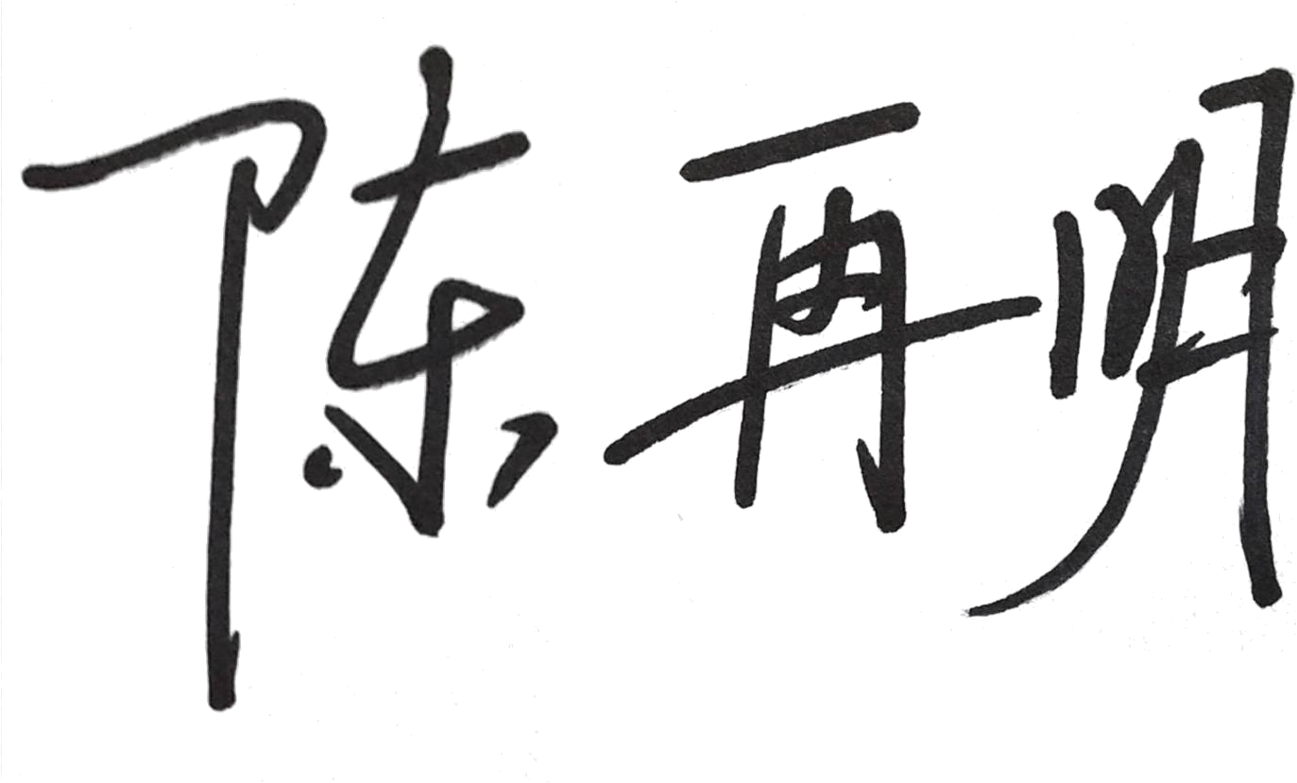
本人保证以上所填内容属实。

申报人签字：
2015年 6月5日
公示情况（将本表在所在单位内部公示3个工作日）
负责人签字：
年 月 日

所在单位意见
1.推荐理由（主要对推荐人选的成就、贡献和学风道德的评价）：

2.对推荐人选的培养计划举措（采用条目式列举）：
①
②
③
④
⑤
⑥

负责人签字： 学院（公章）
年 月 日

